üУО «Белорусский государственный университет информатики и радиоэлектроники»
Кафедра ПОИТ

Отчет по лабораторной работе №2a
по предмету «Стандартизация программного обеспечения»

Выполнили:
Волынец М.В.
Матырко А. Д.
Гр. 451004
Проверила:
Болтак С. В

Минск 2026
Текст программы для расчёта метрик Джилба на языке JavaScript:
function validateNumber(val) {
if (typeof val === "number" && !isNaN(val)) {
return val > 0 ? val : Math.abs(val);
}
return 0;
}
function processNumbersList(numbers) {
let sum = 0, index = 0;
while (index < numbers.length) {
let current = validateNumber(numbers[index]);
if (current % 2 === 0) {
sum += current;
} else if (current % 3 === 0) {
sum += current * 2;
} else {
sum += 1;
}
index++;
}
let counter = 2;
do {
if (sum > 50) sum -= counter;
else sum += counter;
counter--;
} while (counter > 0);
return sum;
}
function handleCommand(command, factor) {
let score = 0;
if (factor > 0) {
switch (command) {
case "START":
score = 10 * factor;
break;
case "PAUSE":
score = 5 * factor;
break;
case "STOP":
score = 0;
break;
default:
score = -1;
break;
}
}
return score;
}
function analyzeRecords(recordsList) {
let totalScore = 0, keys = [];
for (let record of recordsList) {
if (typeof record === "object" && record !== null) {
for (let key in record) {
let val = record[key];
if (Array.isArray(val)) {
totalScore += processNumbersList(val);
} else if (typeof val === "string") {
totalScore += handleCommand(val, 2);
} else {
totalScore += validateNumber(val);
}
keys.push(key);
}
} else if (typeof record === "number") {
let isPositive = record >= 0 ? true : false;
totalScore += isPositive ? record : 0;
}
}
for (let i = 0; i < keys.length; i++) {
if (keys[i].length > 4) totalScore += 2;
}
return totalScore;
}
function main() {
console.log("начало работы");
let data = [{ nums: [10, 15], mode: "START" }, 50];
let res = analyzeRecords(data);
console.log("Итоговый результат обработки:", res);
}
main();

Результаты подсчета метрики вручную

Подсчет общего количества операторов программы (N)
Функция/блок | Операторы | Количество
validateNumber | function, if (typeof val === "number" && !isNaN(val)), return val > 0 ? val : Math.abs(val), return 0 | 4
processNumbersList | function, let sum = 0, index = 0, while (index < numbers.length), let current = validateNumber(...), if (current % 2 === 0), sum += current, else if (current % 3 === 0), sum += current * 2, else, sum += 1, index++, let counter = 2, do, if (sum > 50) sum -= counter; else sum += counter, counter--, while (counter > 0), return sum | 15
handleCommand | function, let score = 0, if (factor > 0), switch (command), case "START": score = 10 * factor; break;, case "PAUSE": score = 5 * factor; break;, case "STOP": score = 0; break;, default: score = -1; break;, return score | 9
analyzeRecords | function, let totalScore = 0, keys = [], for (let record of recordsList), if (typeof record === "object" && record !== null), for (let key in record), let val = record[key], if (Array.isArray(val)), totalScore += processNumbersList(val), else if (typeof val === "string"), totalScore += handleCommand(val, 2), else, totalScore += validateNumber(val), keys.push(key), else if (typeof record === "number"), let isPositive = record >= 0 ? true : false, totalScore += isPositive ? record : 0, for (let i = 0; i < keys.length; i++), if (keys[i].length > 4), totalScore += 2, return totalScore | 32
main | function, console.log(...), let data = [...], let res = analyzeRecords(data), console.log(...), main() | 6
Итого |  | 66

Подсчет абсолютной сложности программы (CL)
Функция/блок | Управляющие операторы и ветвления (CL) | Количество
validateNumber | if, тернарный оператор ? : | 2
processNumbersList | while, if, else if, do...while, if | 5
handleCommand | if, case "START", case "PAUSE", case "STOP" (switch и default не считаются) | 4
analyzeRecords | for...of, if, for...in, if, else if, else if, тернарный ? :, тернарный ? :, for, if | 10
main | Управляющие операторы отсутствуют | 0
Итого |  | 21

Подсчет максимального уровня вложенности (CLI)
Функция/блок | Управляющие конструкции и уровни вложенности | Макс. уровень (CLI)
validateNumber | Уровень 1: if | 1
processNumbersList | Уровень 1: while, Уровень 2: if / else ifУровень 1: do...while, Уровень 2: if / else | 2
handleCommand | Уровень 1: if, Уровень 2: switch, Уровень 3: case | 3
analyzeRecords | Уровень 1: for...ofУровень 2: if (typeof record === "object")Уровень 3: for...inУровень 4: if (Array.isArray(val)) / else if / else (максимум) | 4
main | Вложенные управляющие конструкции отсутствуют | 0
Максимум по программе |  | 4

Расчет относительной сложности (cl)
Функция/блок | Абсолютная сложность (CL) | Общее количество операторов (N) | Относительная сложность (cl=CL/N)
validateNumber | 2 | 4 | 0,5000
processNumbersList | 5 | 15 | 0,3333
handleCommand | 4 | 9 | 0,4444
analyzeRecords | 10 | 32 | 0,3125
main | 0 | 6 | 0,0000
Итого (по всей программе) | 21 | 66 | 0,3182

Результат работы программы
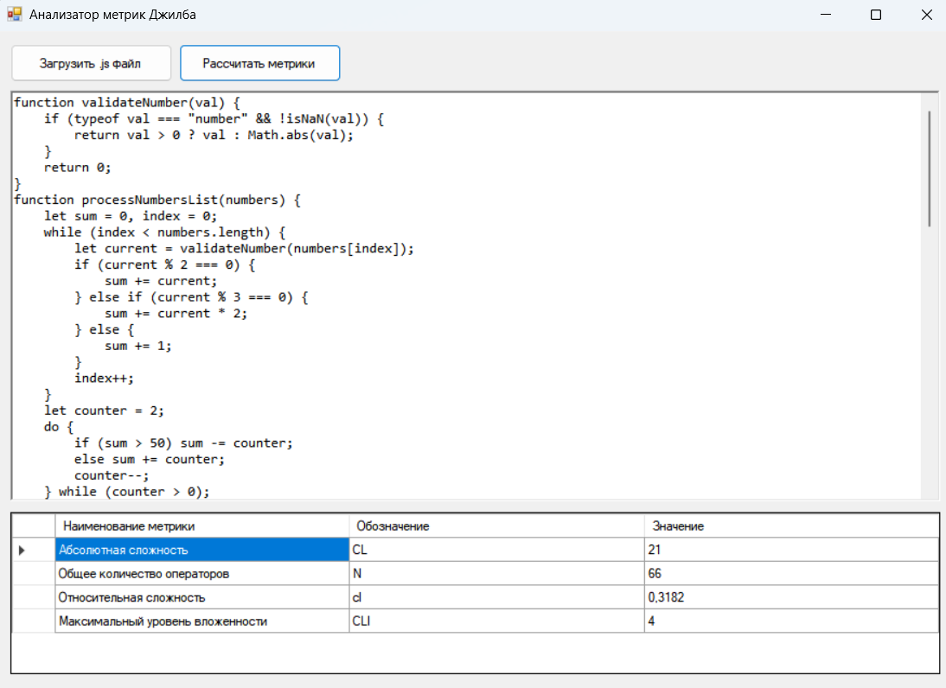

Блок-схема алгоритма

